**PRESSEMITTEILUNG**

Schwäbisch Hall, 11.06.2025

**OPTIMA wird Anteilseigner von PulPac – Partnerschaft für faserbasierte Technologien wird ausgebaut**

Optima beteiligt sich am schwedischen Unternehmen PulPac und stärkt eine vielversprechende Allianz für faserbasierte Verpackungstechnologien. Im Fokus steht die industrielle Umsetzung der Dry Molded Fiber-Technologie als Ersatz für Kunststoffverpackungen.

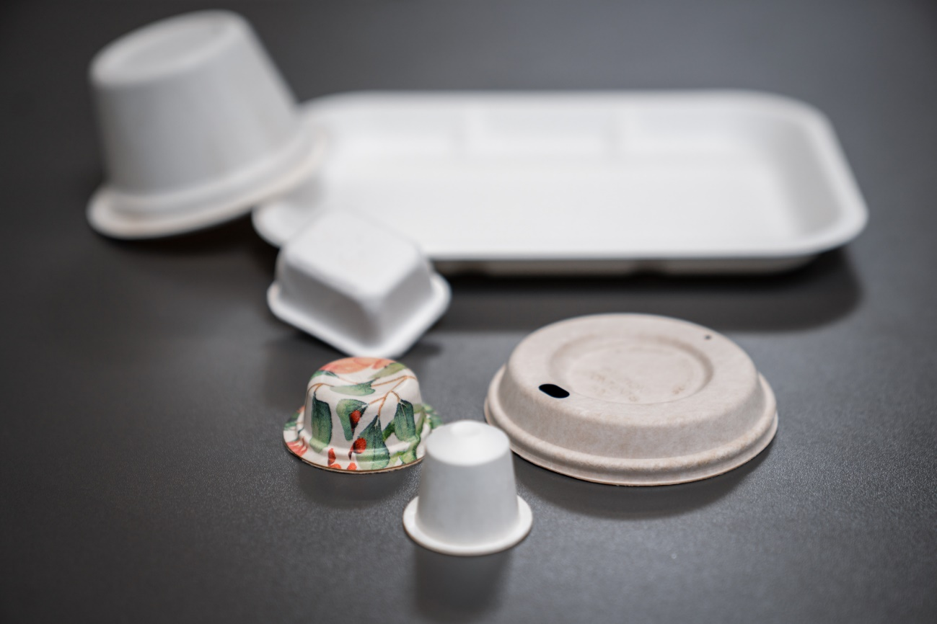

Verpackungen aus Kunststoff können künftig durch faserbasiertes Material ersetzt werden – auch in industriellem Maßstab. (Foto: OPTIMA)

Mit der Beteiligung an PulPac unterstreicht Optima sein langfristiges Engagement für technologische Innovationen und verantwortungsvolle Verpackungslösungen – ganz im Sinne einer zukunftsfähigen Kreislaufwirtschaft. Das Unternehmen arbeitet daran, seinen Kunden eine umfassende Auswahl an faserbasierten Technologien anzubieten, um Kunststoffverpackungen zu ersetzen. Das Angebot umfasst bereits das Formen von Karton für Becher und Dosen sowie das Formen von Papier zum Beispiel für Portionspackungen und Nachfüllanwendungen. Die Dry Molded Fiber-Technologie eignet sich nicht nur für anspruchsvolle Produkte mit Produktschutz, sondern auch für Food Service Anwendungen und technische Verpackungen. Zudem bietet die Technologie Vorteile zur Reduktion der Herstellkosten von Verpackungen.

„Die steigende Nachfrage nach umweltfreundlichen Verpackungen erfordert neue technologische Ansätze“, sagt Dr. Stefan König, CEO der Optima Unternehmensgruppe. „Durch unsere enge Zusammenarbeit mit PulPac bringen wir nachhaltige Verpackungsalternativen schneller zur Marktreife – und schaffen damit greifbare Lösungen für Marken, Verbraucher und Umwelt. Unsere bisherige Entwicklungsarbeit an Maschinenlösungen für Dry Molded Fiber zeigt, welches Potenzial in dieser Technologie steckt.“

**Minimaler Ressourcenverbrauch, maximale Qualität**

Die Investition markiert einen Meilenstein in der Kooperation, die im September 2024 bekannt gegeben wurde. Seitdem arbeiten PulPac und Optima gemeinsam an der Entwicklung von Komplettlösungen für Dry Molded Fiber – von der Formgebung über den Barriereauftrag und optional die Abfüllung bis zur Endverpackung.

„Im vergangenen Jahr haben wir mit unserer Technologie große Fortschritte erzielt, ihren Anwendungsbereich erweitert und neue Möglichkeiten geschaffen, die bedeutende Akteure angezogen haben – auf der Suche nach skalierbaren, umweltfreundlichen Lösungen für weitere Verpackungskategorien“, sagt Linus Larsson Green, CEO von PulPac. „Mit Optima und dem Schweizer Unternehmen SIG als neue Anteilseigner gewinnen wir zusätzliche Stärke, um dieser Nachfrage gerecht zu werden.“

PulPacs Dry Molded Fiber-Technologie ermöglicht die industrielle Herstellung von faserbasierten Verpackungen mit minimalem Ressourcenverbrauch – ohne Kompromisse bei Qualität oder Effizienz. Für Optima ist dies ein zentraler Baustein, um Kunden weltweit ressourcenschonende und wirtschaftlich attraktive Alternativen zu Kunststoffverpackungen anzubieten.

**Über OPTIMA**

Optima ist Technologieführer im präzisen Dosieren, Füllen, Verpacken und im Handling anspruchsvoller flüssiger und fester Produkte. Mit flexiblen und kundenspezifischen Systemen sorgt Optima seit mehr als 100 Jahren dafür, dass wertvolle und empfindliche Güter wie Medikamente, Hygiene- und Medizinprodukte, Lebensmittel oder Kosmetika weltweit bei den Menschen ankommen, die täglich auf diese Produkte angewiesen sind.

3.400 Experten tragen am Hauptsitz in Schwäbisch Hall sowie an über 20 Standorten im In- und Ausland zum weltweiten Erfolg von Optima bei. Die gemeinsame Mission „We care for people“ steht dabei im Vordergrund.

**Pressekontakt**

OPTIMA packaging group GmbH

Denise Fiedler

Group Communications Manager

+49 (0)791 / 506-1472

pr-group@optima-packaging.com   
www.optima-packaging.com